孕食汇V1.0

使用手册

目录

1软件概述 2
1.1编写目的 2
1.2使用对象 2
1.3核心功能 2
2软件编译 3
3功能模块 4
3.1登录模块 4
3.2 个人基本资料模块 5
①年龄：通过文本输入框采集用户年龄数据； 5
3.3营养问答对话模块 5
3.3.1 界面结构与触发逻辑 5
3.3.2 问答交互与智能响应 5
3.3.3 历史记录管理 6
3.4营养分析模块 7
3.4.1 营养分析页面布局 7
3.4.2 食物添加与餐次管理 7
3.4.3 购物车编辑功能 7
3.4.4 智能营养分析与报告可视化 7
3.5营养宣教模块 8
3.5.1 阶段切换交互 8
3.5.2 内容卡片与详情页 8
3.6个人中心模块 9
3.6.1 功能模块总览 9
3.6.2 子功能详细设计 9
3.6.2 1基本资料管理 9
3.6.2.2系统设置 9
3.6.2.3 帮助和反馈 9
4技术规格 11
4.1.硬件要求 11
4.2.软件要求 11

1软件概述
“孕食汇”是面向孕产妇群体的专业营养健康管理软件，集成智能问答、营养分析及营养宣教三大核心功能模块，软件构建了覆盖孕早期、孕中期、孕晚期、产褥期及哺乳期的全周期营养知识体系。在营养问答功能模块支持用户通过自然语言交互获取各阶段营养问题解答。其核心知识架构基于《中国居民膳食指南2022》《中国妇幼人群膳食指南 2016》《妊娠期糖尿病患者膳食指导》等权威指南，结合《中国食物成分表》及《中国居民膳食营养素参考摄入量（2023）》等权威书籍数据，构建专业化的孕产妇营养知识图谱，实现对膳食营养知识的智能检索和精准问答。在膳食分析功能模块，系统提供食物营养数据输入接口，通过内置的营养计算引擎，可自动完成孕产期总能量摄入测算、三大营养素供能比例分析，以及蛋白质、脂肪、碳水化合物等营养素的实际摄入量统计。基于《中国居民膳食营养素参考摄入量（2023）》指南，软件将实时生成个体化营养评估报告，以可视化图表形式直观呈现实际摄入与推荐摄入量的对比分析结果，为用户提供科学量化的膳食指导方案。在营养宣教模块采用分阶段知识呈现，用户可按孕早期、孕中期、孕晚期、产褥期、哺乳期五阶段，查阅根据权威指南和书籍中关于孕产期相关知识。系统通过图文结合的结构化展示方式，实现对孕产妇健康知识宣教。该软件整合多源权威营养数据与智能算法模型，实现从营养知识获取到膳食评估的全流程数字化服务，满足孕产妇群体对精准营养管理的专业需求，具有显著的行业应用价值与技术创新性。

1.1编写目的
本文档为使用说明文档，为产品的使用与维护提供信息基础。

1.2使用对象
本文档的使用对象主要为产品测试与使用人员。

1.3核心功能
- 营养问答：主要基于构建的孕产妇营养知识图谱内容的进行智能问答，问答覆盖全孕产阶段营养需求，为用户提供精准、专业化的膳食知识交互服务，主要问答内容包括：①询问孕早期、孕中期、孕晚期、产褥期、特殊情况推荐摄入/可耐受最高摄入营养素②询问食材、菜品、食材种类推荐摄入/限制/避免食物③查询食材、菜品、食材种类的功效/不良影响③询问食材、菜品、食材种类含有的营养素；
- 营养分析：基于《中国食物成分表》及《中国居民膳食营养素参考摄入量（2023）》等权威标准，支持用户录入每日摄入食物，结合孕周、年龄及体力活动水平，通过智能算法自动计算总能量、三大营养素供能比及营养素摄入量，生成可视化评估报告对比实际摄入与推荐摄入量，为孕产妇提供精准量化的膳食营养分析与指导；
- 营养宣教:按孕早期、孕中期、孕晚期、产褥期、哺乳期分阶段进行健康宣教，支持用户定向查阅各阶段营养、保健等孕育相关内容；
- 个人中心：包括用户基本资料录入和修改、帮助与反馈和软件功能和数据介绍，支持基本资料录入与更新，提供帮助反馈，和软件核心功能与权威数据来源介绍，实现用户信息维护、 及软件功能说明。

2软件编译
本软件使用 HBuilder X 4.45 进行开发，需要使用相同软件进行开发编译。
软件开发界面：
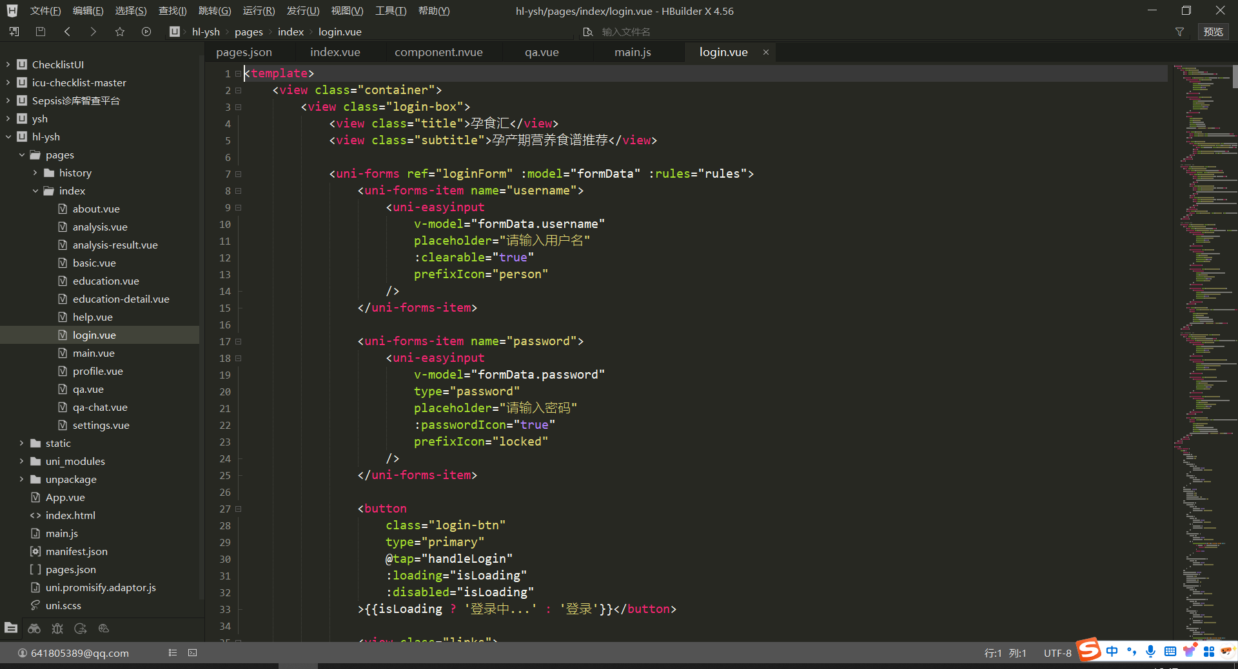

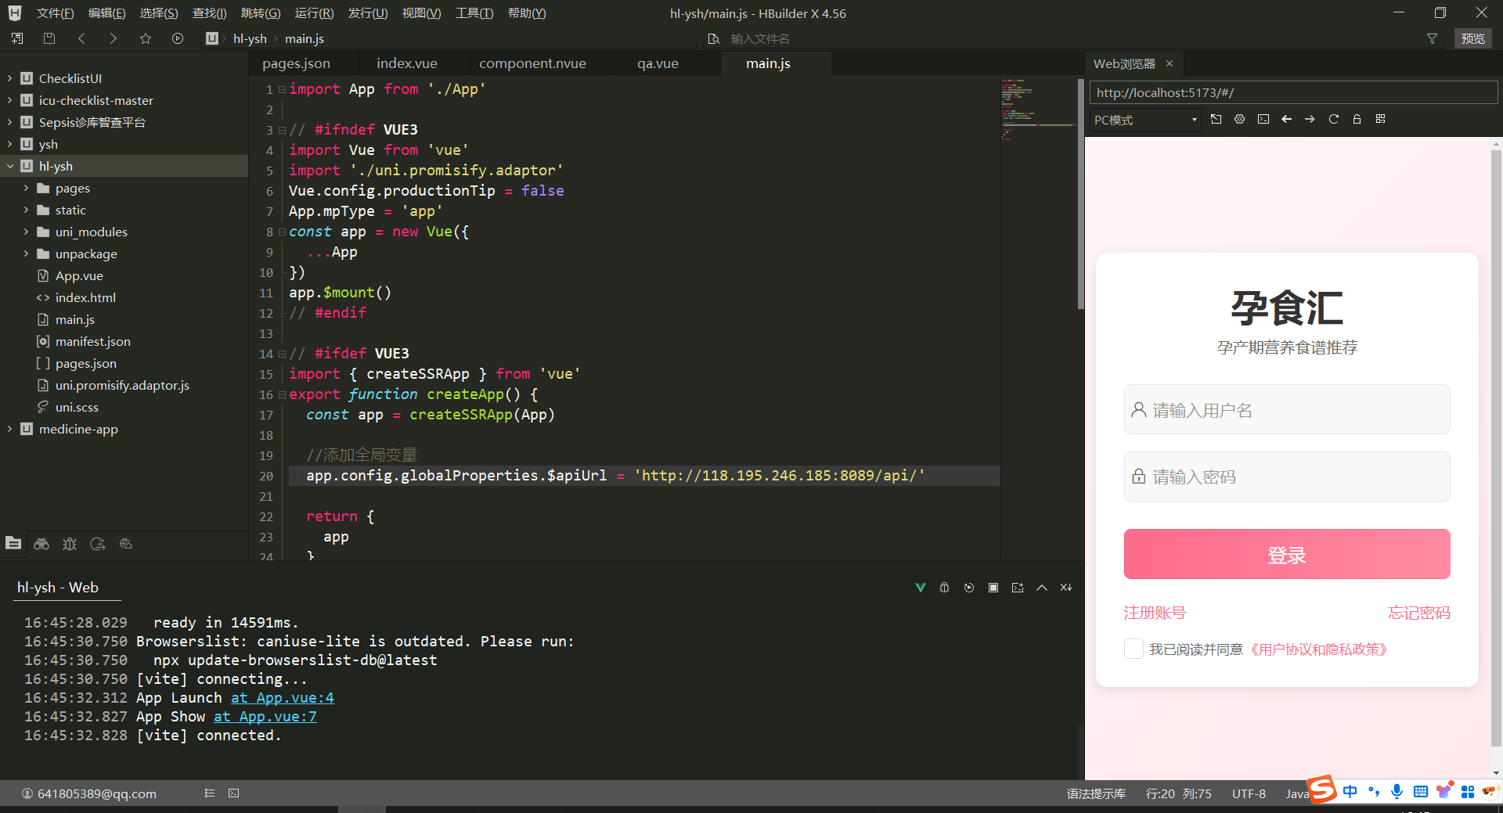
编译成功界面：

3功能模块

3.1登录模块
新用户首次登录需点击“注册账号”进入注册页面，用户需填写“用户名”“密码”“密保”进行注册账号如图1-2所示，注册后用户可在登录窗口内输入用户名、登录密码，点击“登录”按钮进行登录验证如图1-1所示，并勾选用户协议和隐私政策方可登录如图1-3所示，若用户忘记密码可点击“忘记密码”通过密保问题进行找回图1-4。
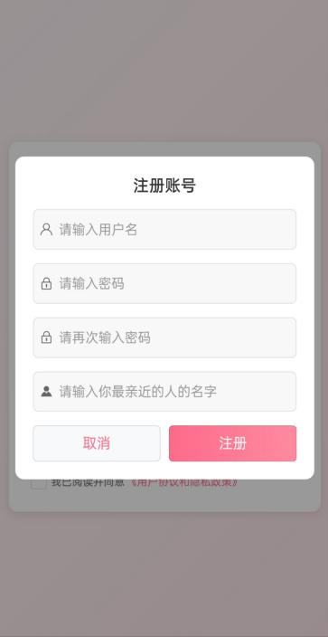
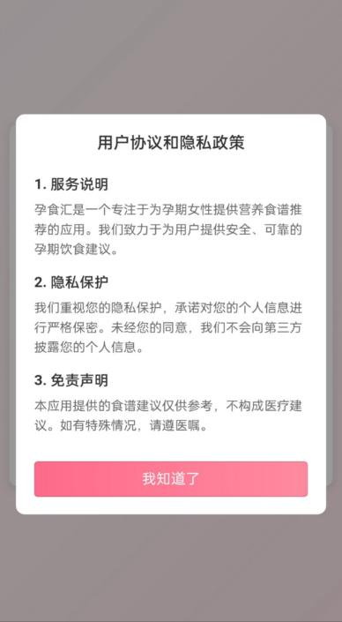
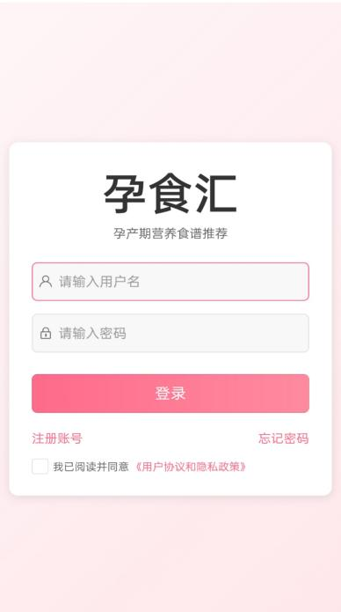
图1-1 图1-2 图1-3
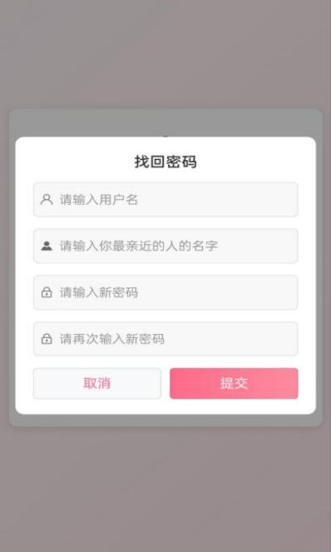

图1-4

3.2 个人基本资料模块
用户首次登录，系统自动触发“请完善个人资料”弹窗，用户需完善年龄、末次月经、体力活动水平三项关键信息如图2-1所示：
①年龄：通过文本输入框采集用户年龄数据；
②末次月经第一天：依托日期选择控件，规范用户录入末次月经起始日期；
③体力活动水平：以下拉选择框形式，提供标准化的生活方式选项供用户选定。
用户需完整填写上述信息并点击“保存”按钮，方可进入主界面，确保系统获取用户基础数据以支撑后续功能运算。
进入主界面后，系统基于用户填写的末次月经日期和当前系统日期，通过孕周计算公式（孕周 =（当前日期 - 末次月经日期）÷7 ，取整并细化天数），自动推导“目前孕周”及“孕产期”，并在界面顶部显著区域展示如图2-2所示：
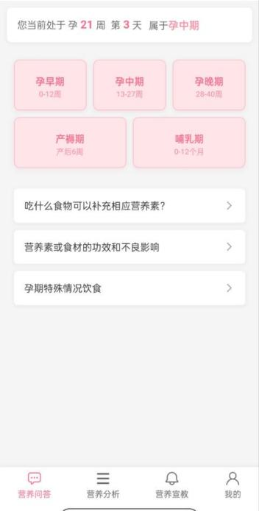
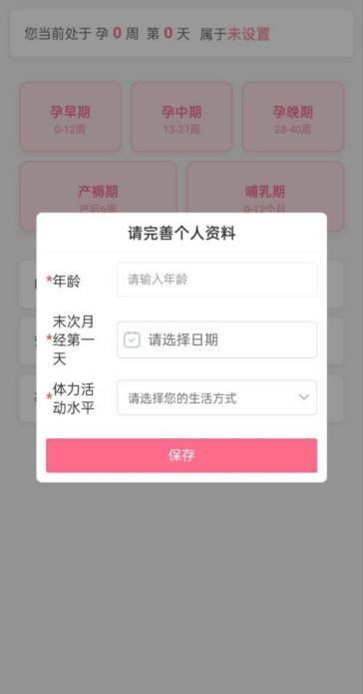

图2-1 图2-2

3.3营养问答对话模块

3.3.1 界面结构与触发逻辑
区域组成：
①孕产期阶段切换区：设置“孕早期、孕中期、孕晚期、产褥期、哺乳期”共6个阶段按钮，覆盖孕期至产后;
②核心问题导航区：包含“吃什么食物可以补充相应营养素”“营养素或食材的功效和不良影响”“孕期特殊情况饮食”3个功能按钮如图2-2所示。
交互触发规则：
①用户点击阶段按钮（如“孕早期”），核心问题导航区下方自动加载该阶段营养问题列表（如“孕早期推荐摄入哪些食材种类？”“孕早期推荐摄入哪些菜品？”）如图2-3所示；
②用户点击核心问题按钮（如“吃什么食物可以补充相应营养素”），展开细分具体问题列表（如“哪些食材含有钙？”“哪些食材含有铁？”如图2-4所示）。

3.3.2 问答交互与智能响应
①预设问题触发：
用户点击具体问题（如“孕早期推荐摄入哪些食材种类？”），跳转至对话界面，系统根据孕产妇营养知识图谱推送解答内容（如 “孕早期建议每日摄入300-500克新鲜蔬菜…”），输出结构化营养建议如图2-5所示。
②实时问答功能：
对话界面底部设搜索栏，支持用户自由输入营养相关问题（如 “奶类可以从哪些食物获取”），点击发送按钮后，系统根据知识图谱和大语言模型生成回答，最后给出问答结果如图2-6所示；支持连续提问交互（如追问 “奶类替代食材”），实现连贯问答逻辑。

3.3.3 历史记录管理
①记录访问：点击搜索栏旁的历史记录符号，进入“历史记录”页面，按时间倒序展示问答记录（含用户提问、系统回答、时间戳）；
②记录操作：每条历史记录配置删除按钮，用户可自主删除单条记录，灵活管理历史咨询内容如图2-7所示。
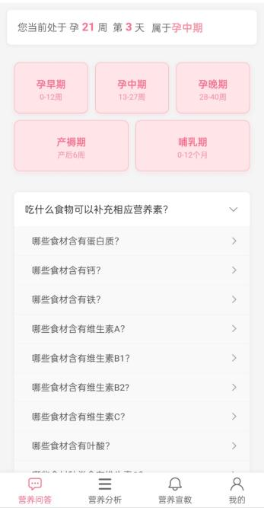
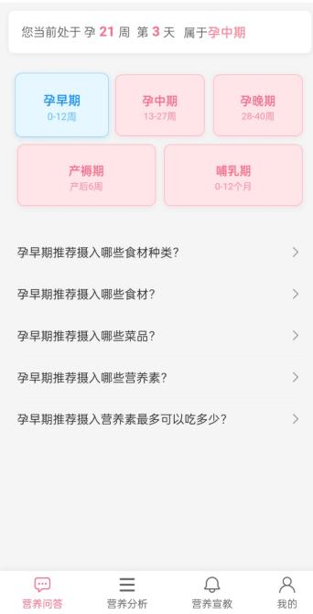
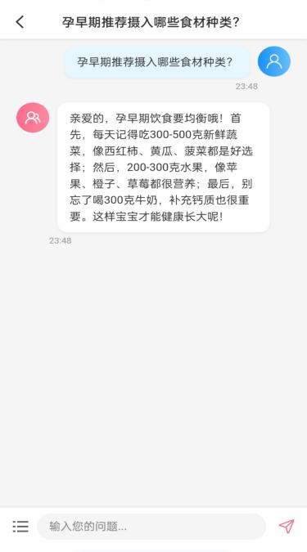

图2-3 图2-4 图2-5

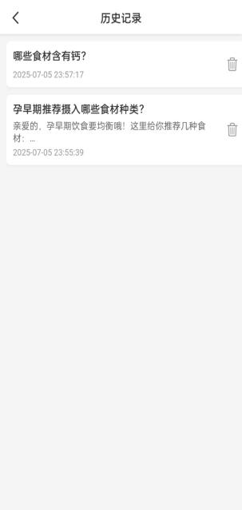
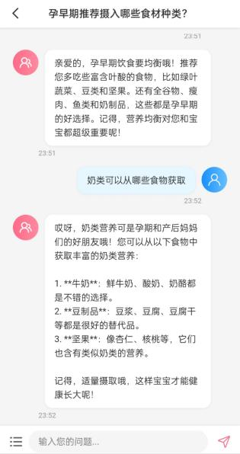

图2-6 图2-7

3.4营养分析模块

3.4.1 营养分析页面布局
用户通过底部导航栏点击“营养分析”进入模块，界面划分为三个核心区域：
①食物分类导航区（左侧）：覆盖谷类及制品、薯类及制品、干豆类及制品等食物分类，支持用户快速定位食材；
②食物列表区（右侧）：展示分类下具体食物（如谷类及制品分类下有“挂面”“馒头”），条目右侧设“+”添加按钮 ，触发食物添加如图2-8所示；
③购物车区（底部）：用户点击“购物车”图标，显示用户已选食物数量和重量，并包含“去分析”功能按钮如图2-10所示。

3.4.2 食物添加与餐次管理
点击食物条目右侧“+” 按钮 ，弹出“添加食物”弹窗，该弹窗包括两项功能：
①餐次分配：通过 “早餐、午餐、晚餐”按钮，指定食物所属用餐时段如图2-9所示；
②食物重量录入：在文本框输入食物克数（如“50g”），支持食物估算录入如图2-9所示。
用户点击“确定”按钮后，食物自动归类至对应餐次（如“早餐-挂面 300g”），购物车同步更新已选数量、总重量，形成一日三餐的初步膳食组合如图2-10所示。

3.4.3 购物车编辑功能
点击底部“购物车”图标，进入“一日三餐编辑页面”，支持精细化管理：
①餐次化展示：按“早餐、午餐、晚餐”分区，清晰呈现已选食物及重量（如“午餐 - 鸡蛋100g”）；
②食物删除包括单食物删除：通过条目右侧垃圾桶按钮移除单个食物；批量操作：顶部“全选”按钮可选中所有食物，配合“清空食物车”按钮实现一键清空，灵活调整每日膳食摄入如图2-10所示。

3.4.4 智能营养分析与报告可视化
用户点击购物车区“去分析” 按钮 ，系统启动多维度计算，核心计算逻辑为调用用户自填基本资料数据（孕周、年龄、体力活动水平），并结合《中国居民膳食营养素参考摄入量（2023）》，提供用户食物总览和计算用户三餐食物的总能量、三大营养素供能比和营养素。
核心计算结果包括：
①总能量摄入：后台调用来自《中国食物成分表》录入的食物营养成分数据，汇总并计算三餐食物能量，计算实际值，对比推荐值判定摄入的合理性（如“当前摄入合理，继续保持”）如图2-11所示；
②三大营养素供能比分析：拆分蛋白质、脂肪、碳水化合物占比，通过彩色进度条 + 状态标识（如蛋白质“偏高”），直观展示与正常范围的对比如图2-12所示；
③营养素对比：系统逐项计算营养素实际摄入量，营养素以“实际值（红色）+ 推荐值（绿色）”如图2-13所示。

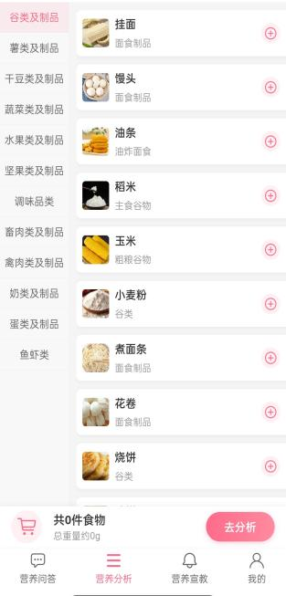
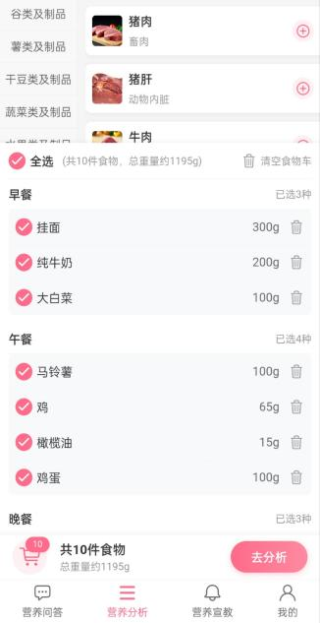
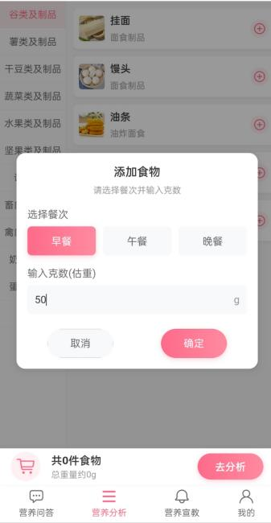

图2-8 图2-9 图2-10
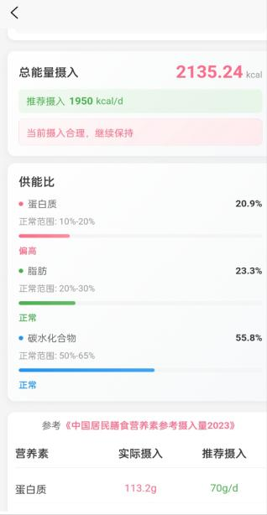
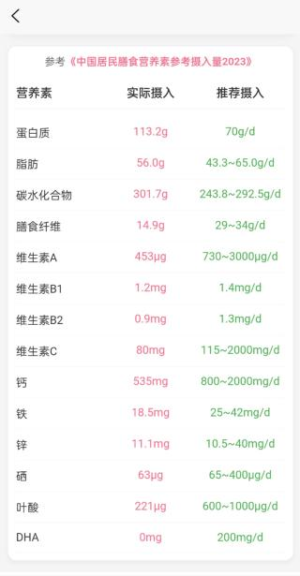
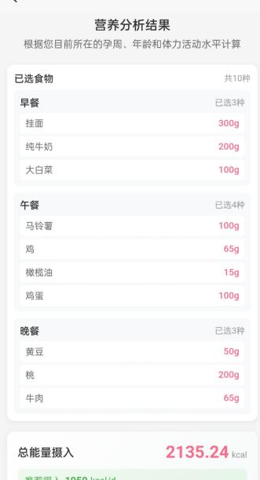

图2-11 图2-12 图2-13

3.5营养宣教模块

3.5.1 阶段切换交互
用户点击底部导航栏“营养宣教”进入模块，顶部设“孕早期、孕中期、孕晚期、产褥期、哺乳期”5个阶段切换按钮如图2-14所示，点击某一阶段（如“孕早期”）选中阶段按钮高亮变成粉色，页面下方自动加载该阶段专属宣教内容列表；切换阶段（如“哺乳期”），列表同步更新为对应阶段主题如图2-15所示。

3.5.2 内容卡片与详情页
①卡片信息结构：
每个阶段的宣教内容以卡片形式呈现，包含：主题标签：标注子分类（如孕早期 “体重管理”“孕吐指南”）和宣教卡片标题+ 简介+封面图＋阅读量＋发布时间，帮助用户快速定位所需知识如图2-14所示；
②核心内容：
用户点击相关内容卡片进入科普内容的具体详情页如图2-16所示。

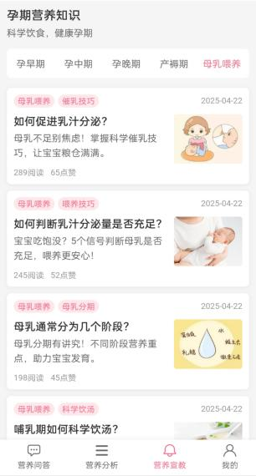
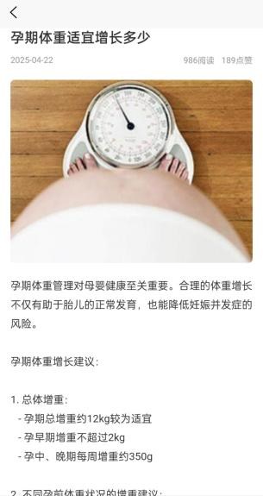
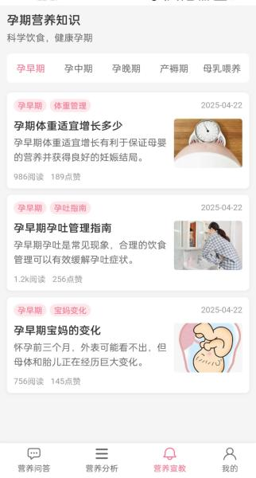

图2-14 图2-15 图2-16

3.6个人中心模块
“我的”即个人中心，包括“基本资料、设置、帮助和反馈、关于我们和退出登录”，用户点击“基本资料”按钮，可对基本资料进行修改，点击“设置”可进行相应内容例如如清除缓存，点击“帮助和反馈”可浏览关于软件使用指南、营养知识概括和常见问题；点击关于我们即可了解本软件的应用目的、核心功能和权威数据来源。

3.6.1 功能模块总览
个人中心聚合五大核心功能：
①基本资料：支持孕妇基本资料的编辑与更新；
②设置：涵盖通知、隐私及系统维护配置；
③帮助和反馈：提供自助指南、营养知识及常见问题解答；
④关于我们：阐释应用定位、核心功能及数据权威性；
⑤退出登录：支持账号安全退出。

3.6.2 子功能详细设计

3.6.2 1基本资料管理
交互流程：
点击“基本资料”进入编辑页，展示“个人资料卡”，包含必填项：年龄（数字输入）、末次月经第一天（日期选择器）、体力活动水平；底部“保存”按钮，提交后同步更新孕产妇基本信息数据如图2-17所示

3.6.2.2系统设置
①隐私设置：包括数据同步：开关控制本地数据与云端备份（开启后自动同步饮食记录、分析结果）和匿名统计：开关控制是否允许应用收集匿名使用数据（用于功能优化，无隐私风险）如图2-19所示；
②清除缓存：显示当前缓存大小，点击后释放本地临时文件，提升应用性能如图2-19所示；
③检查更新：显示当前版本，点击检测最新版本并提示升级如图2-19所示。

3.6.2.3 帮助和反馈
页面划分为“使用指南”“营养知识”“常见问题”三大板块，每个板块以列表形式展示子项：
①使用指南：指导核心操作（如“如何记录每日饮食”“如何查看营养分析”）如图2-20、图2-21所示；
②营养知识：科普孕期营养逻辑（如“孕期营养需求”“孕期饮食建议/禁忌”）如图2-20所示；
③常见问题：解答高频疑惑（如“为什么我的营养分析结果不准确？”“如何改善营养摄入不足？”）如图2-20所示。

3.6.2.4关于我们
①应用定位：阐释产品使命（“专注于孕产妇饮食营养的智能应用，为日常营养健康提供专业参考”）如图2-22所示；
②核心功能：以图标+简介形式展示（营养问答、营养分析、营养宣教），强化用户对产品能力的认知如图2-22所示；
③数据权威：列示数据来源如《中国居民膳食指南 2022》《中国妇幼人群膳食指南 2016》《中国居民膳食营养素参考摄入量2023》等权威文献，提升用户对软件可信度如图2-23所示；
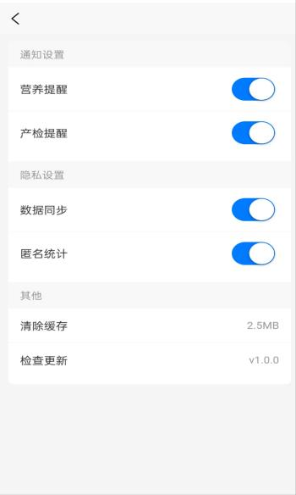
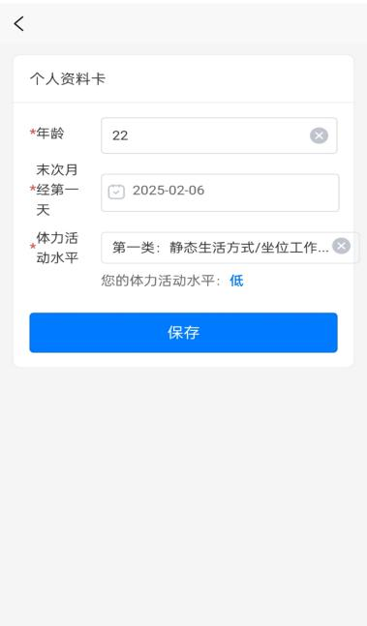
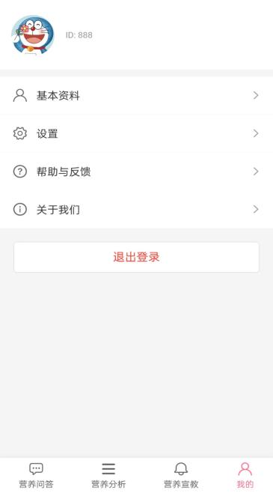

图2-17 图2-18 图2-19
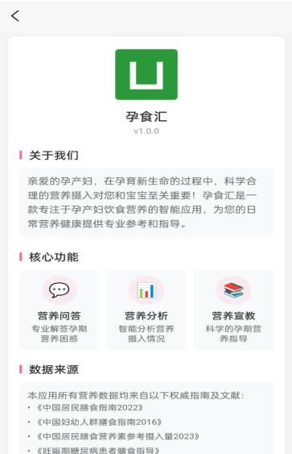
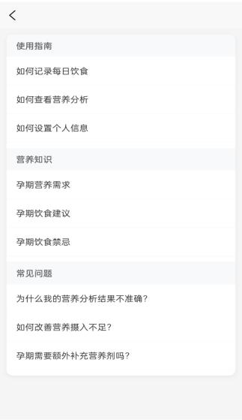
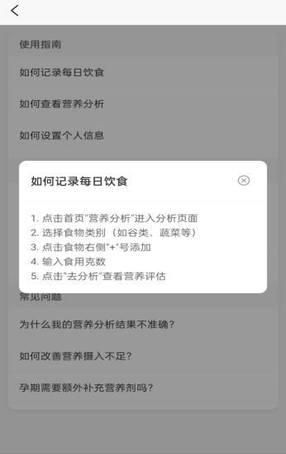

图2-20 图2-21 图2-22

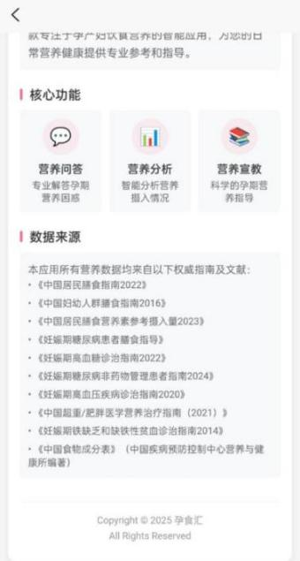

图2-23

4技术规格

4.1.硬件要求
为了确保孕食汇V1.0能够流畅运行，以下是推荐的硬件配置：
处理器：至少1.2GHz双核处理器或更高。
内存：至少2GB RAM，推荐4GB 或更多。
存储空间：至少100MB 的可用硬盘空间用于安装软件，额外的存储空间用于数据存储。
显示器：至少1024x768分辨率的显示器。
操作系统：支持 Android 6.0 或更高版本，iOS 10.0或更高版本，以及现代浏览器如 Chrome、Firefox、Safari 等。

4.2.软件要求
孕食汇 V1.0 的运行依赖于以下软件环境：
操作系统：兼容Android、iOS 和主流Web浏览器。
后端服务：node.js12.x或更高版本，用于管理和开发。
前端框架：uni-app2.x或更高版本，用于前端界面开发。
开发工具：HBuilderX4.45，用于软件的开发和编译。

